20231312ZK8

(2023·枣庄市高二期中)如图所示，电阻*R*1、*R*2、*R*3的阻值相等，电源的内阻不可忽略。a、b为平行板电容器的两个极板，当开关S闭合后，则(　　)

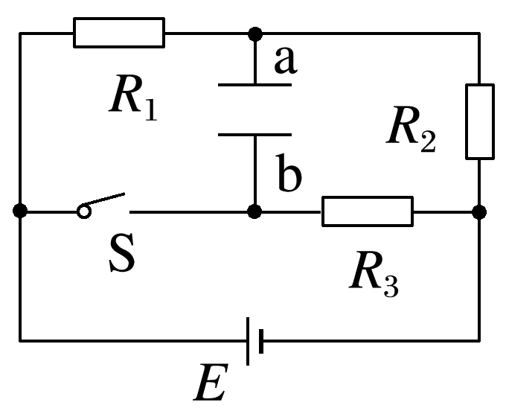

A．通过电阻*R*1的电流增大

B．电容器极板a仍带正电

C．电容器两端电压等于零

D．电容器所带电荷量减少